Ассоциация «Саморегулируемая организация
«Союз дорожников и строителей Курской области»
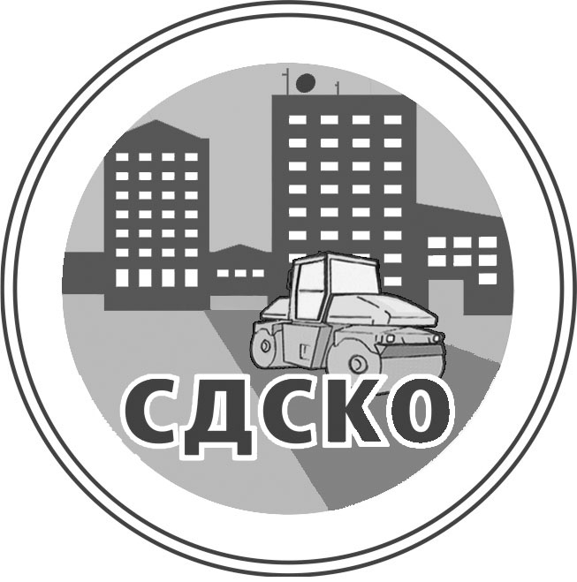  Юридический адрес:  305003, г. Курск, ул. Бойцов 9-й дивизии, 179а. Почтовый адрес:  305003, г. Курск, ул. Бойцов 9-й дивизии, 179а. Телефон: (4712) 22-70-70, (4712) 39-90-78,  8-910-211-18-01. Факс: (4712) 39-90-77  Web: http://sdsko.ru E-mail: info@sdsko.ru | Счет № 40703810132000000041  в Курском региональном филиале АО «Россельхозбанк», 305004, г. Курск, ул. Садовая, д. 12.  БИК 043807798  ИНН 4632109088 / КПП 463201001  ОГРН 1094600000560  к/с 30101810700000000798  в ГРКЦ ГУ БАНКА РОССИИ по Курской обл.

ПРОТОКОЛ № 1
Общего собрания работников Ассоциации «Саморегулируемая организация «Союз дорожников и строителей Курской области»

г. Курск 05 июля 2021г.

Состоит по списку: 9 человек
Присутствовало: 8 человек

Председатель собрания: Корж Антон Юрьевич
Секретарь собрания: Ломейко Оксана Игоревна

Счетная комиссия: Умеренкова Ирина Николаевна
Россинский Дмитрий Николаевич
Повестка дня:

О представлении к награждению Почетными грамотами Ассоциации «Национальное объединение строителей» Ашихмина Виктора Ивановича и Минакову Ирину Евгеньевну, Благодарностью Президента Ассоциации «Национальное объединение строителей» Кривцову Анну Владимировну.
По данному вопросу слушали Коржа Антона Юрьевича, который предложил, рекомендовать кандидатуры Ашихмина Виктора Ивановича и Минаковой Ирины Евгеньевны к награждению Почетными грамотами Ассоциации «Национальное объединение строителей», кандидатуру Кривцовой Анны Владимировны - Благодарностью Президента Ассоциации «Национальное объединение строителей».

На голосование ставится вопрос: «Рекомендовать кандидатуры Ашихмина Виктора Ивановича и Минаковой Ирины Евгеньевны к награждению Почетными грамотами Ассоциации «Национальное объединение строителей», кандидатуру Кривцовой Анны Владимировны к награждению Благодарностью Президента Ассоциации «Национальное объединение строителей».

Голосовали:
«За» – 8 голосов;
«Воздержались» - нет голосов;
«Против» - нет голосов;

Принято единогласно.

Принято решение: «Рекомендовать кандидатуры Ашихмина Виктора Ивановича и Минаковой Ирины Евгеньевны к награждению Почетными грамотами Ассоциации «Национальное объединение строителей», кандидатуру Кривцовой Анны Владимировны к награждению Благодарностью Президента Ассоциации «Национальное объединение строителей».

Председатель собрания Корж А.Ю.

Секретарь Ломейко О.И.

